Протест тяжелобольных под Минздравом Украины
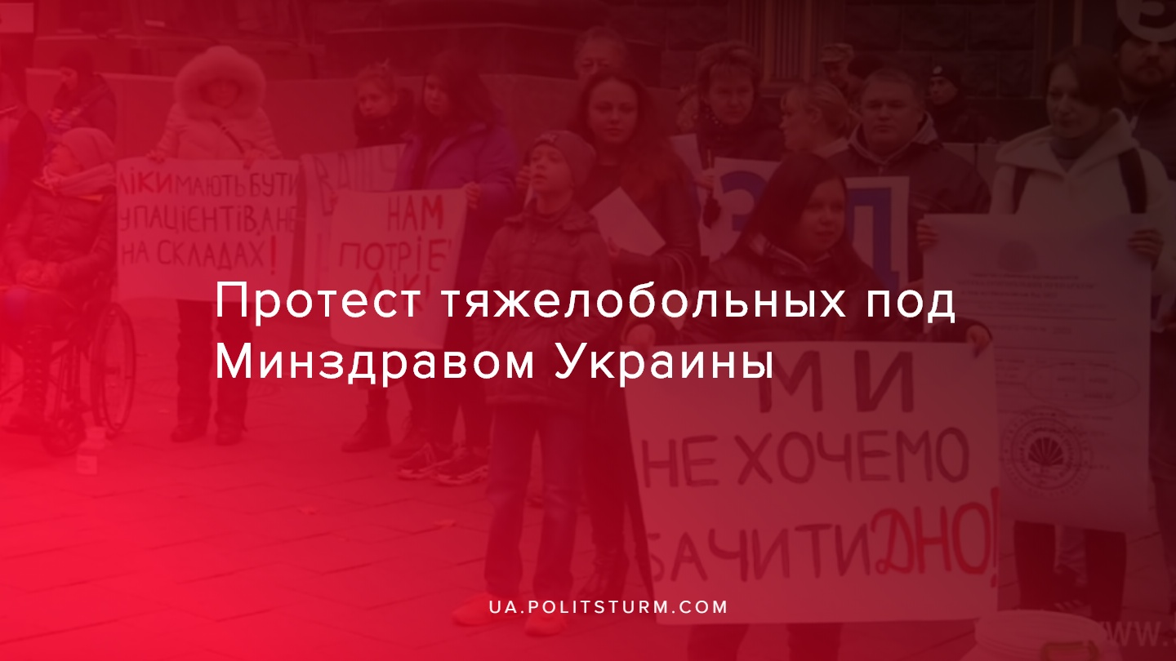

Оригинальная статья
2019-10-25
1 мин. на чтение

22 октября под зданием Министерства здравоохранения Украины (МОЗ) в Киеве собрались десятки пациентов и родственников тяжелобольных людей, чтобы требовать выделения средств на лечение. В среднем каждому из 133 пациентов необходимо около 24 миллионов гривен, чтобы поправиться. Правозащитники считают, что деньги в МОЗ есть, просто чиновники по печальной традиции не спешат перенаправлять средства с других программ. И это несмотря на то, что основная масса “очередников” — люди, имеющие высокий риск смерти.
Большинство из них — это онкопациенты, а также те, кто требует пересадки органов от неродственного донора, которая в Украине не проводится. Деньги, выделенные на лечение за границей, закончились еще летом.
Представители министерства вышли на диалог, так как не хотели повтора ситуации, когда бывшая исполняющая обязанности министра здравоохранения Ульяна Супрун просто игнорировала подобные требования пока один из очередников не скончался, так и не дождавшись операции.
В то же время, тысячи онкобольных в Украине остаются без обещанных государством лекарств, а стоимость флакона препарата — 44 тысячи гривен.
Препараты для онкобольных, которые, по информации МОЗ, начали поставлять в регионы еще летом, до сих пор не доставили в онкодиспансеры. О том, что закупили 1500 флаконов жизненно важных лекарств с действующим веществом – трастузумаб, сообщалось еще в июле. К концу того же месяца должны были приобрести еще 13 тысяч. Однако в областных медучреждениях их не видели.
Последствия «оптимизации» украинской медицины и постановки её на частные рельсы всё сильнее сказывается на людях с тяжелыми, а иногда и вовсе смертельными болезнями. Онкобольные с каждым годом чувствуют всё большую “заботу” со стороны капиталистического государства, которое ежегодно сокращает финансирование поликлиник и покупку дорогостоящих препаратов, необходимых для выживания больных. Доступ к операциям, трансплантации и качественного лечения обычным трудящимся закрыт. При капитализме трудящиеся обречены на нищее существование и даже смерть. И так будет до тех пор, пока рабочий класс не возьмет в руки власть и не построит социалистическое общество, где доступ к бесплатному, качественному лечению будет иметь каждый трудящийся.

Источники:
- https://www.facebook.com/Transplantation.Ukraine/videos/2250595295231794/
- https://korrespondent.net/ukraine/4152109-tiazhelobolnye-ukrayntsy-protestovaly-pod-mynzdravom
- https://from-ua.com/news/516232-protest-pod-minzdravom-tyazhelobolnih-ukraincev-doveli-do-otchayaniya.html

Оригинальная статья

